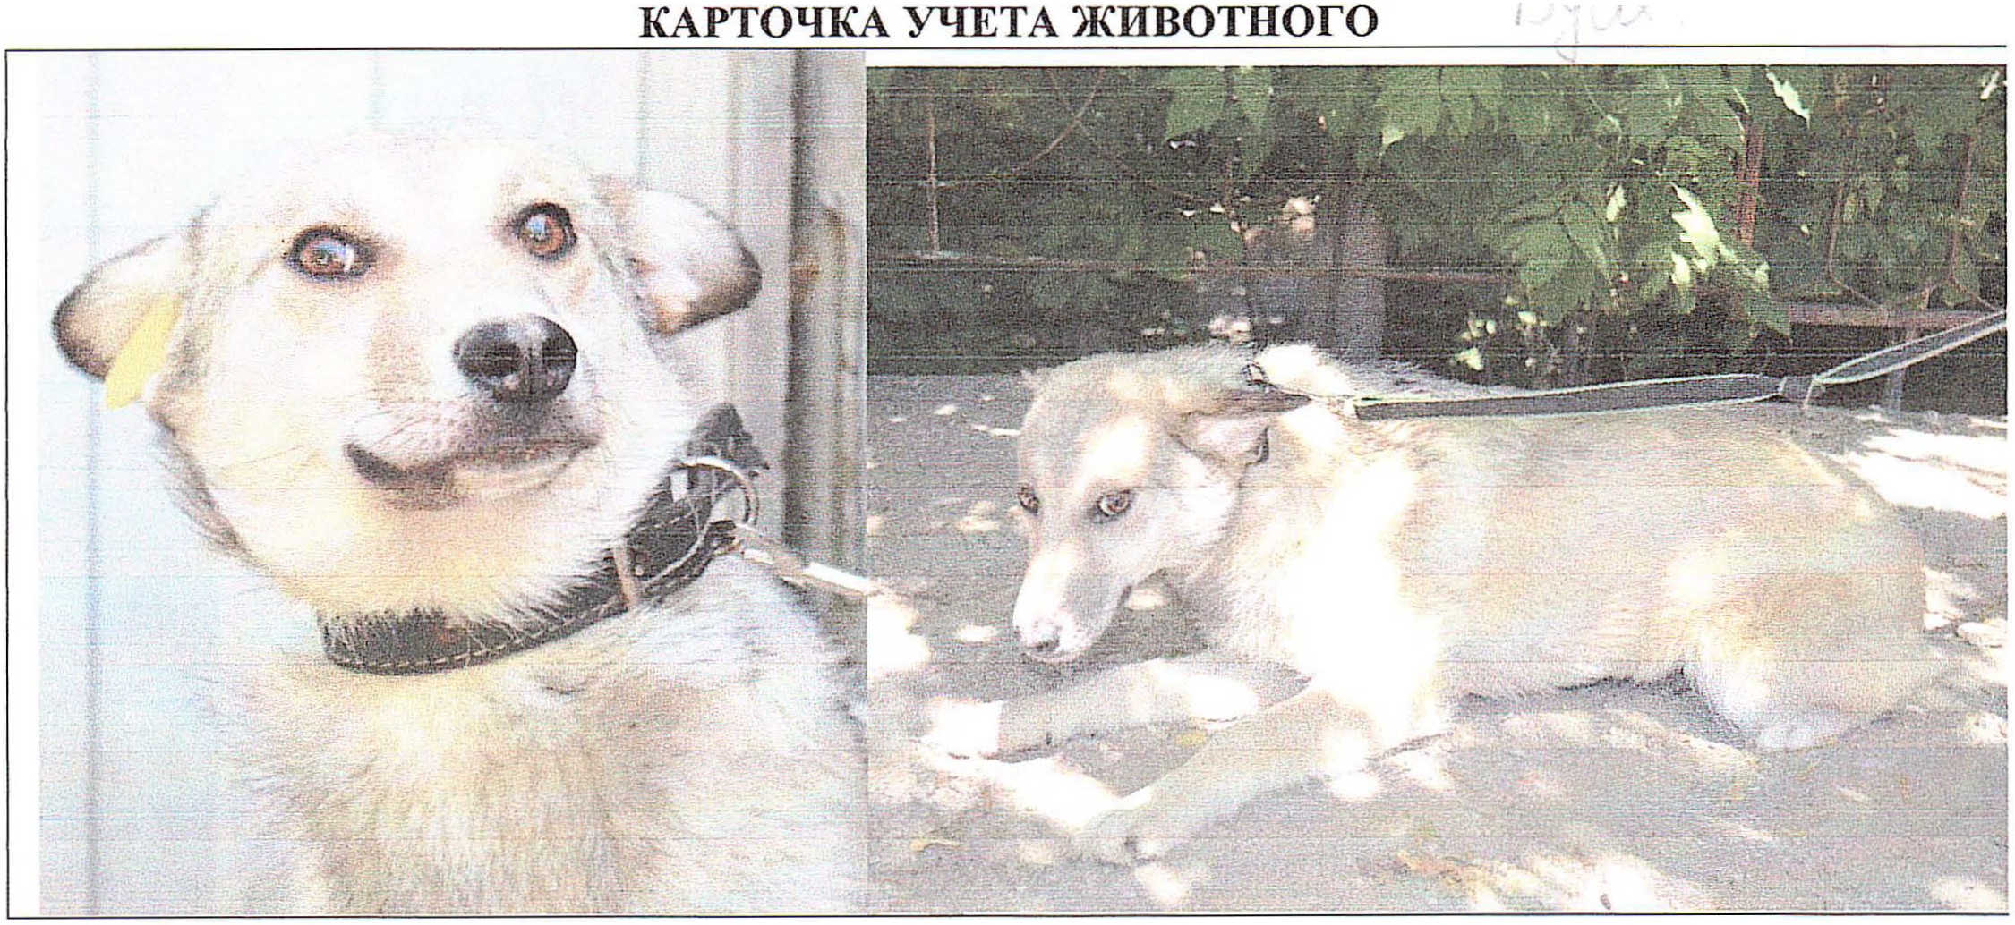

№ 188 21 октября 2024г.

Категория животного: собака

Дата поступления: 21 октября 2024г.

Пол: сука

Порода: беспородный

Окрас: серый с белым

Шерсть: средняя

Уши: стоячие

Хвост: кольцом

Размер: средний

Возраст (примерный): 2 года.

Особые приметы: –

Акт приема-передачи: № 4 от 21.10.2024 г.

ВСД (дата, №): –

Адрес и описание места отлова: г. Воронеж, ул. Рижская, д. 8

Дата клинического осмотра, заключение: 21.10.2024г. клинически здоров

Информация о наличии (отсутствии) у животного агрессивного поведения: проявляет признаки немотивированной агрессивности 21.10.2024г.– скалится, 12.02.2025г. – рычит, 31.03.2025г.– лает, 13.05.2025г. – лает при приближении, 30.06.2025г. – скалится.

Информация о мероприятиях по корректировке поведения животного: не проводились

Вакцинация, вид прививки, акт (дата, №): №1 от 06.02.2025г. Рабикан серия № 4003 изготовлена 03.2024

Дата дегельминтизации: 27.01.2025г.

Дата стерилизации: 07.04.2024г.

Ф.И.О. специалиста в области ветеринарии, произведшего операцию стерилизации,

Незовименко А.М.

Дата маркирования: 07.04.2024 г.

№ бирки (клейма): № 5546

№ чипа: 900255001140724

Наличие/отсутствие немотивированной агрессивности, акт (дата, N): –

Выбытие (причина, дата): –

Ветеринарный сопроводительный документ (дата, №): –

Адрес и описание места возвращения (размещения): –

Данные на новых владельцев животного:

Для юридических лиц организация: МБУ «Зеленхоз»

фактический адрес: г. Воронеж, ул. Балашовская 29/1

Фамилия, имя, отчество (при наличии) руководителя: директор Блохинов В.В

Для физических лиц:

Фамилия, имя, отчество (при наличии):

Адрес:

Телефон:

Фамилия, имя, отчество специалиста в области ветеринарии: ветеринарный врач

Шведова В.Н.

Подпись: ______________________________

Фамилия, имя, отчество представителя организации: заместитель директора

Двинянинов А.А.

Подпись: _______________________________

Фамилия, имя, отчество (при наличии) руководителя: директор

Блохинов В.В

Подпись: _______________________________